



**SERVIÇO PÚBLICO FEDERAL**

**MINISTÉRIO DA EDUCAÇÃO**

**UNIVERSIDADE FEDERAL DE UBERLÂNDIA**

**ESCOLA DE EDUCAÇÃO BÁSICA – ESEBA/UFU**





**HISTÓRIA DA PETECA**



A peteca é um [brinquedo](http://escola.britannica.com.br/article/482698/brinquedo)[1] criado pelos índios brasileiros. No entanto, acabou evoluindo na forma e nas regras até se tornar um [esporte](http://escola.britannica.com.br/article/482564/esporte).

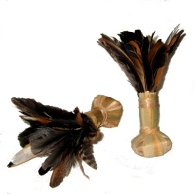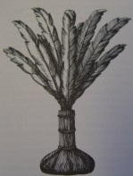Registros no passado mostraram que a Peteca, como brincadeira e recreação, era praticada pelos nativos brasileiros, mesmo antes da chegada dos portugueses. Nossos antepassados, através de sucessivas gerações, também a praticaram, fazendo chegar essa recreação indígena a todo o território brasileiro. Atualmente, milhares de jogadores, de qualquer idade, dedicam horários diários para jogar peteca em clubes, escolas, nas praias, nos bosques e em quadras residenciais.

Imagem 01

Durante os Jogos Olímpicos de Antuérpia (Bélgica - 1920) os atletas da equipe brasileira levaram petecas para brincarem e jogarem durante o seu tempo livre. Essa recreação dos atletas brasileiros atraiu vários atletas de outros países. Eles estavam interessados na sua prática, regras e em obter mais informações sobre a essa modalidade.

Imagem 02

Coube a Minas Gerais (a partir de 1947) a primazia de dar-lhe o formato da peteca típica do esporte, com quatro penas brancas presas a uma base e conectadas a um fundo feito com diversas camadas finas de borracha. Foi também em Minas Gerais que as regras desse esporte foram criadas (Federação Mineira de Peteca – 1975), assim como foi também nesse Estado que surgiram as primeiras quadras e a prática ganhou sentido competitivo, com campeonatos em Belo Horizonte, Uberlândia, Juiz de Fora dentre outras importantes cidades mineiras.

Imagem 03

A força desse esporte levou-o para fora das fronteiras de Minas Gerais, chegando a outros estados como o Distrito Federal, Goiás, São Paulo, Rio de Janeiro, Paraná, Santa Catarina, Espírito Santo, Mato Grosso do Sul e Rondônia.

A Federação Mundial de Peteca, criada em 2000 na capital da Alemanha (Berlin), tem como objetivo regulamentar as diferentes formas do esporte e promover torneios internacionais da modalidade. Joga-se peteca no Paraguai, Bolívia, Chile, Estados Unidos, Portugal, Holanda, França, Alemanha, Suíça, Eslováquia, Luxemburgo, Lituânia, Rússia, China, Japão e Estônia, país onde, em 2001, foi realizado o primeiro campeonato mundial de peteca.

**COMO JOGAR PETECA – SUAS REGRAS OFICIAIS**

Antes de se inscrever para uma competição de peteca, o jogador deve conhecer suas regras e cumpri-las com rigor.

As partidas de peteca podem ser realizadas em formato simples (individual) ou em dupla, nos moldes de uma partida de tênis e badminton. A [**quadra**](http://pt.wikipedia.org/wiki/Quadra_esportiva) apresenta dimensões de **15,0m x 7,5m para duplas** e **15,0m x 5,5m para individual**, dividido em duas metades, cada uma para o uso de uma das equipes rivais. As linhas demarcatórias fazem parte integrante da quadra, ou seja, **se a peteca cair na linha é considerado dentro**.

**A quadra de peteca**

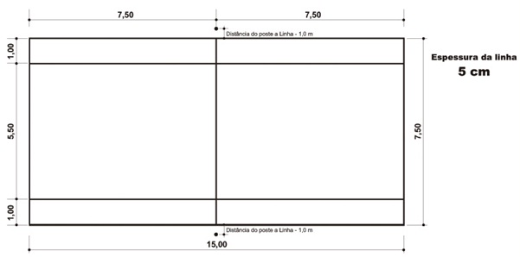

**5,5 m**

A altura da **rede** é variável e depende da idade e do gênero dos participantes. Para a realização de partidas na categoria até 12 anos, a rede deverá apresentar uma altura 2,24m para o masculino e para o feminino. Detalhes como as dimensões dos quadrados da rede são definidos nos tamanhos de 4 x 4cm.

Imagem 04

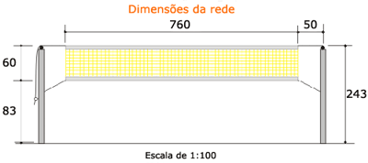

**Dimensões da Rede**

**780 cm**

Imagem 05

A equipe de **arbitragem** é composta de um árbitro principal e um árbitro auxiliar **posicionados em diagonal**, cujas atribuições e competências estão descritas no quadro abaixo.

|  |  |
| --- | --- |
| **ÁRBITRO PRINCIPAL** | **ÁRBITRO AUXILIAR** |
| * Conduzir a partida com precisão e segurança das regras. * Verificar uma linha lateral e uma linha de fundo. * Marcar toques na rede. * Marcar as invasões de quadra adversárias – linha central. * Contagem de pontos em voz alta, quando não houver placar para o público. * Marcação dos 24 segundos para definição do ponto. | * Conhecer e ter segurança na aplicação das regras. * Verificar uma linha lateral e uma linha de fundo. * Registrar todas as ocorrências e pontuação da partida numa súmula. * Controlar o tempo de duração de cada *set* (16 minutos). |

**Localização dos árbitros**

Árbitro

Principal

Árbitro

Auxiliar

Imagem 06

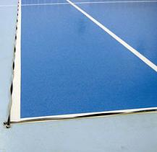Os dois árbitros devem assinalar a queda da peteca para dentro ou para fora da quadra, ajudado pelas fitas sinalizadoras sobre as linhas e utilizando **os sinais** apresentados ao final desse livrinho.

Somente o capitão ou o técnico da equipe tem direito de dirigir-se, sempre de forma educada, ao árbitro principal para pedido de tempo ou qualquer explicação a respeito da partida.

Imagem 07

A **partida de duplas** não pode ser realizada com apenas um atleta.

Atletas não inscritos não podem participar da partida.

As equipes têm direito a, no máximo, cinco minutos para aquecimento na quadra antes do início da partida.

http://www.brinqueduke.com.br/octopus/design/images/72/products/b/PetecaPequita.jpgA **escolha da quadra** deve obedecer à seguinte ordem:

http://www.brinqueduke.com.br/octopus/design/images/72/products/b/PetecaPequita.jpgNo primeiro *set* os capitães tiram a sorte para opção de escolha da **quadra ou do saque**, sendo que, quem escolhe uma alternativa, cede à outra.

http://www.brinqueduke.com.br/octopus/design/images/72/products/b/PetecaPequita.jpgNo segundo *set* não deve haver troca de posições e as **equipes permanecem na quadra como terminaram o primeiro *set***, mas o saque passa à equipe que não iniciou sacando.

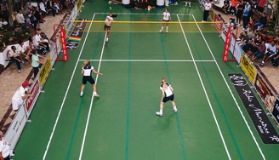No terceiro *set*, quando houver, o árbitro principal procede a **novo sorteio** para escolha da quadra ou do saque.

Imagem 08

Na **troca de lado da quadra** pelas equipes, é obrigatório um tempo técnico de um minuto.

Nos dois primeiros *sets,* as equipes trocam automaticamente de lado na quadra assim que uma delas atingir a contagem de **seis pontos** ou na **metade do tempo oficial do *set***.

No terceiro *set*, quando houver, as equipes trocam de lado na quadra assim que uma delas atingir **seis pontos**.

Se, na disputa de um *set*, o tempo oficial do *set* chegar à metade e a peteca estiver em jogo, o árbitro aguarda a definição do lance ou o término do tempo oficial da vantagem para determinar a mudança de lado da quadra, e o *set* se resolve no tempo que faltar para completar o tempo oficial do *set*, quando for o caso.

http://www.brinqueduke.com.br/octopus/design/images/72/products/b/PetecaPequita.jpg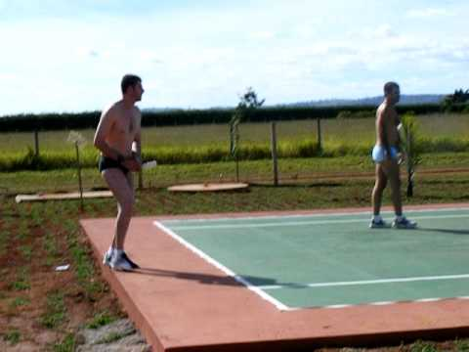A disputa de um ponto na peteca inicia-se com um **saque**, que é realizado imediatamente após a autorização do árbitro para início da partida ou da disputa de um *rally*. No saque:

http://www.brinqueduke.com.br/octopus/design/images/72/products/b/PetecaPequita.jpgA peteca deve ser **batida com uma das mãos** e arremessada por cima da rede para o campo do adversário.

O atleta deve se colocar **fora da quadra, atrás da linha de fundo e dentro da projeção das linhas laterais**, podendo escolher a posição que lhe convier dentro desses limites.

Imagem 09

O saque deve ser repetido se, no ato de sacar, a peteca cair da mão do atleta sem ter sido tocada.O saque pode ser realizado por qualquer um dos atletas.

http://www.brinqueduke.com.br/octopus/design/images/72/products/b/PetecaPequita.jpgAo receber o saque da equipe adversária, a equipe tem o direito de fazer um **único movimento para devolvê-la ao campo adversário**. O saque pertence sempre à equipe que:

Vencer o *rally* em disputa.

http://www.brinqueduke.com.br/octopus/design/images/72/products/b/PetecaPequita.jpgRecuperar a vantagem quando a equipe detentora do saque não concretizar o ponto em disputa no tempo oficial da vantagem.

http://www.brinqueduke.com.br/octopus/design/images/72/products/b/PetecaPequita.jpgTiver a reversão da vantagem determinada pelo árbitro em razão de falta ou infração à regra da equipe adversária.

O saque é revertido à equipe adversária quando:

http://www.brinqueduke.com.br/octopus/design/images/72/products/b/PetecaPequita.jpgA peteca não chegar ao campo do adversário ou passar por baixo da rede.

http://www.brinqueduke.com.br/octopus/design/images/72/products/b/PetecaPequita.jpgA peteca passar por cima da rede, mas fora da projeção vertical das linhas laterais.

http://www.brinqueduke.com.br/octopus/design/images/72/products/b/PetecaPequita.jpgA peteca cair fora dos limites da quadra, for carregada ou conduzida.

http://www.brinqueduke.com.br/octopus/design/images/72/products/b/PetecaPequita.jpgO atleta sacar de dentro dos limites da quadra, incluindo-se as linhas demarcatórias.

http://www.brinqueduke.com.br/octopus/design/images/72/products/b/PetecaPequita.jpgO atleta sacar de fora da área delimitada pelas linhas laterais.

http://www.brinqueduke.com.br/octopus/design/images/72/products/b/PetecaPequita.jpgA peteca tocar no atleta da mesma equipe, antes de passar para o campo adversário.

http://www.brinqueduke.com.br/octopus/design/images/72/products/b/PetecaPequita.jpgA peteca, em seu trajeto aéreo, tocar em qualquer objeto fixo na quadra antes de poder ser defendida pelo adversário.

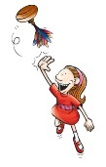No decorrer do jogo, em qualquer circunstância, **a peteca só pode ser batida com uma das mãos**, **uma única vez e por um único atleta.**

A peteca que, durante o jogo, toca na fita superior da rede ultrapassando-a, **inclusive no saque**, é considerada em jogo.

Se a peteca tocada passar por baixo da rede e, de forma indiscutível, não restar dúvida sobre a definição do ponto, o árbitro deve encerrar a disputa do ponto assim que ela cruzar o plano ideal projetado pela rede.

Imagem 10

Se em uma jogada, inclusive no saque, a peteca tocar a rede na sua parte superior e, sem cair no chão, nela ficar dependurado do lado da equipe que fez o toque, o saque é revertido para a outra equipe.

Fica instituída a **vantagem** na tomada do saque em cada *set*, sendo que a equipe que sacou tem o tempo oficializado em **vinte quatro segundos** para a conquista do ponto em disputa.

Nos dois primeiros *sets*, durante o tempo oficial da vantagem, a equipe que sacou não perde ponto pelo erro, somente transferindo o saque para a equipe adversária, que passa a ter a vantagem.

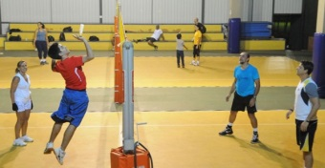

Imagem 11

No terceiro *set*, quando houver, durante o tempo oficial da vantagem, a equipe que sacou perde ponto pelo erro ou pelo término desse tempo, e transfere o saque para a equipe adversária, que passa a ter a vantagem.

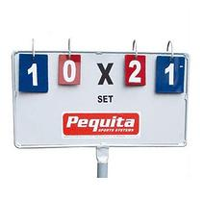 A **equipe vencedora do ponto** continua sacando até que essa situação mude ou que a partida termine.

A **contagem do tempo oficial da vantagem** será sempre reiniciada depois de cada *rally* conquistado ou do término desse tempo, situação em que o direito do saque passa para a equipe adversária.

O ponto em disputa somente se define por decurso do tempo oficial da vantagem ou quando a peteca tiver caído no chão, independendo se ela vier a cair fora dos limites da quadra ou na própria quadra de quem a tocou.

Imagem 12

A **partida é definida em melhor de três *sets***, consagrando-se vencedora a equipe que ganhar dois *sets.*

Os **dois primeiros *sets*** se resolvem no tempo oficializado em **dezesseis minutos** cronometrados de peteca em jogo, ou em **doze pontos**, prevalecendo a condição que primeiro ocorrer, sendo necessário **apenas um ponto de diferença para a definição de qualquer um dos dois primeiros *sets***.

http://www.brinqueduke.com.br/octopus/design/images/72/products/b/PetecaPequita.jpgÉ considerada **vencedora do *set*** a equipe que:

http://www.brinqueduke.com.br/octopus/design/images/72/products/b/PetecaPequita.jpgNos dois primeiros *sets*, completar doze pontos antes do término do tempo oficial do *set*.

Nos dois primeiros *sets*, tiver pelo menos um ponto de vantagem quando terminar o tempo oficial do *set*.

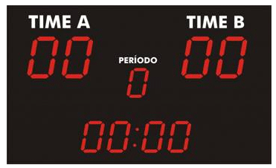Se, nos dois primeiros *sets*, o **tempo oficial do *set* se esgotar** e uma das equipes estiver em vantagem no placar, o árbitro encerra o *set*, ainda que não tenha se esgotado o tempo oficial da vantagem, valendo os pontos até então registrados.

http://www.brinqueduke.com.br/octopus/design/images/72/products/b/PetecaPequita.jpghttp://www.brinqueduke.com.br/octopus/design/images/72/products/b/PetecaPequita.jpgSe, em qualquer um dos dois primeiros *sets*, o tempo oficial do *set* se esgotar e o placar estiver empatado, ainda que não tenha se esgotado o tempo oficial da vantagem de uma das equipes, o *set* é encerrado pelo árbitro por decurso de seu tempo oficial.

Imagem 13

http://www.brinqueduke.com.br/octopus/design/images/72/products/b/PetecaPequita.jpg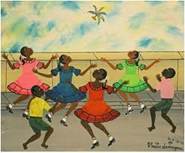Para definição do vencedor do *set*, as equipes permanecem na quadra na mesma posição em que estão jogando, devendo ser iniciada nova disputa do ponto definidor em tempos oficiais da vantagem consecutivos e alternados.

É considerada vencedora do *set*, nos dois primeiros *sets*, a equipe que fizer o primeiro ponto, respeitando-se o rodízio a cada tempo oficial da vantagem.

Imagem 14

Se, nessa hipótese, o jogo ficar **empatado em *sets***, um novo sorteio é feito para definir a escolha da vantagem ou da quadra para disputa do terceiro *set*.

O **terceiro *set* ou *tie-break***, quando houver, será disputado no **sistema de ponto corrido**, observando o tempo oficial da vantagem **sem computar o tempo oficial do *set***, sagrando-se vencedora a equipe que primeiro fizer 12 pontos, sendo necessários **dois pontos de diferença** para essa definição.

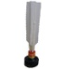A equipe detentora da vantagem tem o tempo oficial da vantagem para a concretização do ponto e, caso não o faça, será contado ponto para a equipe adversária, que então passa a ter a vantagem.

**Se o placar chegar a 12x11**, o *set* terminará obrigatoriamente numa das seguintes possibilidades: 13x11, 14x12; 15x13, 16x14, 17x15 ou 17x16.

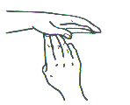O intervalo de tempo de um *set* para outro numa mesma partida é de três minutos.

No **pedido de tempo** por uma equipe, o árbitro principal concede uma interrupção na partida, com a duração máxima de um minuto, desde que a peteca esteja fora de jogo.

**Cada equipe pode pedir, em cada *set*, no máximo dois tempos de um minuto cada um**.

Imagem 15

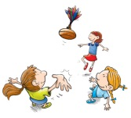http://www.brinqueduke.com.br/octopus/design/images/72/products/b/PetecaPequita.jpgSão as seguintes as **faltas** registradas que contam ponto ou reversão do saque a favor da equipe adversária:

**http://www.brinqueduke.com.br/octopus/design/images/72/products/b/PetecaPequita.jpgA invasão superior**, que consiste na passagem de uma ou das duas mãos por cima da rede.

http://www.brinqueduke.com.br/octopus/design/images/72/products/b/PetecaPequita.jpgO **toque** na peteca por um atleta com as **duas mãos ou pelos dois atletas**, ao mesmo tempo, com qualquer uma de suas as mãos.

http://www.brinqueduke.com.br/octopus/design/images/72/products/b/PetecaPequita.jpgA carregada ou a **condução da peteca**.

Imagem 16

http://www.brinqueduke.com.br/octopus/design/images/72/products/b/PetecaPequita.jpgA **ultrapassagem da linha central** da quadra e de sua projeção vertical por qualquer parte do corpo, inclusive os pés.

O **toque na rede**, por qualquer um dos atletas, em qualquer circunstância.

São as seguintes as **infrações disciplinares** registradas que contam ponto ou reversão do saque a favor da equipe adversária:

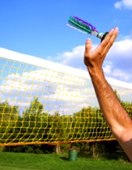http://www.brinqueduke.com.br/octopus/design/images/72/products/b/PetecaPequita.jpghttp://www.brinqueduke.com.br/octopus/design/images/72/products/b/PetecaPequita.jpgQuando o atleta chutar a peteca.

http://www.brinqueduke.com.br/octopus/design/images/72/products/b/PetecaPequita.jpgQuando o atleta praticar ato de desrespeito ao árbitro e seu auxiliar, adversários, membros da organização e público presente.

http://www.brinqueduke.com.br/octopus/design/images/72/products/b/PetecaPequita.jpgQuando o atleta não aceitar a decisão do árbitro.

http://www.brinqueduke.com.br/octopus/design/images/72/products/b/PetecaPequita.jpgQuando o atleta tiver conduta antiesportiva, a critério do árbitro.

http://www.brinqueduke.com.br/octopus/design/images/72/products/b/PetecaPequita.jpgQuando o atleta abandonar o local do jogo, sem autorização do árbitro.

Imagem 17

Quando o atleta praticar ato ofensivo caracterizado como preconceito racial, econômico, religioso, ideológico, de gênero etc.

http://www.brinqueduke.com.br/octopus/design/images/72/products/b/PetecaPequita.jpgEm todas as infrações disciplinares, o infrator é passível das seguintes **punições**:

http://www.brinqueduke.com.br/octopus/design/images/72/products/b/PetecaPequita.jpgAdvertência (cartão amarelo).

Expulsão do jogo (cartão vermelho).

http://www.brinqueduke.com.br/octopus/design/images/72/products/b/PetecaPequita.jpg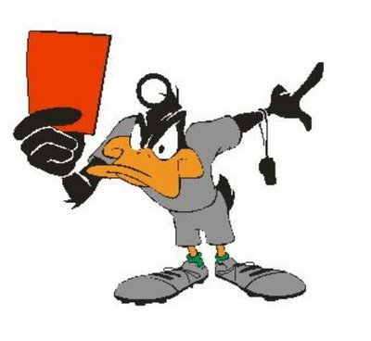O atleta recebe obrigatoriamente o **cartão vermelho**, com a consequente expulsão, quando, já tendo na partida recebido cartão amarelo, comete nova infração disciplinar passível de punição.

A pena de aplicação de cartão amarelo ao atleta numa partida não é transferida para outras partidas.

Imagem 18

http://www.brinqueduke.com.br/octopus/design/images/72/products/b/PetecaPequita.jpgSe a equipe for composta por somente dois atletas e **um deles for expulso**, o *set* e a partida são encerrados, devendo ser consideradas as condições estabelecidas nos três seguintes subitens.

http://www.brinqueduke.com.br/octopus/design/images/72/products/b/PetecaPequita.jpgO *set* ou os *sets* já disputados são considerados válidos e têm sua pontuação confirmada.

O *set* em disputa é encerrado e é atribuído o placar de 12x0 para a equipe adversária.

http://www.brinqueduke.com.br/octopus/design/images/72/products/b/PetecaPequita.jpgAo *set* ainda não disputado é atribuído o placar de 12x0 para a equipe adversária.

http://www.brinqueduke.com.br/octopus/design/images/72/products/b/PetecaPequita.jpgO **atleta expulso** numa partida pode jogar a partida ou partidas seguintes da tabela de uma competição.

http://www.brinqueduke.com.br/octopus/design/images/72/products/b/PetecaPequita.jpgO atleta que tiver uma segunda expulsão num mesmo campeonato fica automaticamente excluído da competição.

Se a equipe for composta por dois atletas e um deles for expulso pela segunda vez, essa equipe será penalizada com WO no caso de ter mais jogos na competição.

http://www.brinqueduke.com.br/octopus/design/images/72/products/b/PetecaPequita.jpgA equipe penalizada com **WO** em qualquer fase da competição não pode continuar na disputa, independentemente dos motivos da pena ou de sua ausência, inclusive os casos fortuitos ou de força maior.

Quando uma equipe for eliminada da competição, seja qual for a circunstância, os resultados das partidas por ela realizadas devem ser desprezadas e o placar dessas partidas deve ser de dois sets a zero, com placar de doze a zero em cada *set*, com vantagem para o adversário ou adversários.

O atleta inscrito que não comparecer à competição deve apresentar justificativa formal de sua ausência e pode sujeitar-se às sanções previstas no Regimento Interno da Confederação Brasileira de Peteca.

Imagem 19

http://www.brinqueduke.com.br/octopus/design/images/72/products/b/PetecaPequita.jpgNas **situações imprevistas**, a critério do árbitro, a partida pode ser interrompida e, quando for reiniciada a disputa do ponto, o saque pertencerá à equipe que detinha a vantagem, com direito ao restante do tempo oficial da vantagem e do tempo oficial do *set.*

Se a paralisação for inferior a trinta minutos, a partida tem sequência normal, mantendo-se os resultados até ali registrados.

http://www.brinqueduke.com.br/octopus/design/images/72/products/b/PetecaPequita.jpg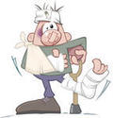Se o jogo não puder ser reiniciado dentro do tempo de trinta minutos, contado a partir do início da paralisação, a Comissão Organizadora deve marcar novo horário e data, dentro do evento, para sua complementação, prevalecendo o resultado do set ou sets concluídos até o momento da interrupção, e recomeçando a partida com o resultado e tempos até então anotados.

http://www.brinqueduke.com.br/octopus/design/images/72/products/b/PetecaPequita.jpgNo caso de **contusão** ou **problema de saúde** de um atleta, é concedido até um minuto de interrupção para sua substituição, quando a equipe contar com o terceiro atleta, e até cinco minutos, se a equipe for uma dupla, para que o atleta com problema possa recuperar a condição de jogo.

Imagem 20

http://www.brinqueduke.com.br/octopus/design/images/72/products/b/PetecaPequita.jpgSe a equipe for composta de três atletas e um deles não puder continuar jogando, o jogo terá prosseguimento normal com a entrada do terceiro atleta.

Se a equipe contar com apenas dois atletas, se esgotar o tempo de interrupção de cinco minutos e um dos atletas continuar impossibilitado de jogar, o *set* e a partida são encerrados, devendo ser consideradas as condições estabelecidas nos três seguintes subitens:

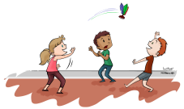http://www.brinqueduke.com.br/octopus/design/images/72/products/b/PetecaPequita.jpghttp://www.brinqueduke.com.br/octopus/design/images/72/products/b/PetecaPequita.jpgO *set* ou os *sets* já disputados são considerados válidos e têm sua pontuação confirmada.

http://www.brinqueduke.com.br/octopus/design/images/72/products/b/PetecaPequita.jpgO *set* em disputa é encerrado e atribuído o placar de 12x0 para a equipe adversária.

Imagem 21

Ao *set* ainda não disputado é atribuído o placar de 12x0 para a equipe adversária.

As equipes, de acordo com a faixa etária dos jogadores, agrupam-se nas seguintes **categorias**:

|  |  |  |
| --- | --- | --- |
| **FEMININO E MASCULINO** | **MASTER** | |
| **FEMININO** | **MASCULINO** |
| Mirim Até 12 anos  Infantil de 13à16 anos  Juvenil de 17 a 20 anos  Adulto de 21 a 29 anos  Sênior de 30 a 39 anos | Máster I: de 40 a 49 anos  Máster II: acima de 50 anos | Máster I:de 40 a 49 anos  Máster II:de 50 a 57 anos  Máster III:de 58 a 63 anos  Máster IV:acima 64 anos |

http://www.brinqueduke.com.br/octopus/design/images/72/products/b/PetecaPequita.jpgOs atletas podem **competir em categorias diferentes** daquelas determinadas pela sua idade, nas seguintes condições:

Os atletas das categorias Mirim, Infantil e Juvenil podem competir na categoria imediatamente acima daquela a que pertencem pelo critério de idade.



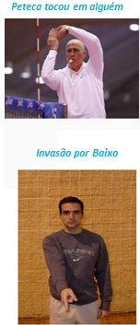

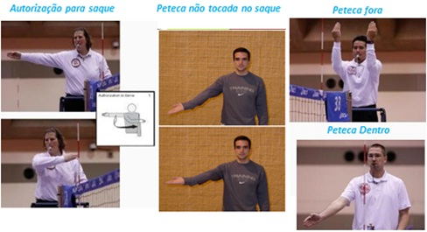

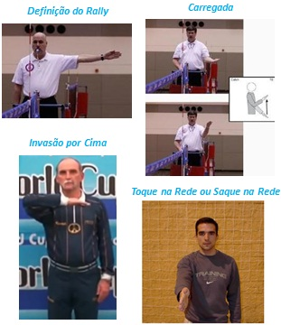

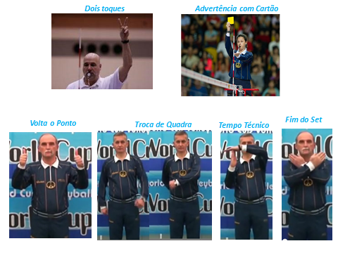

**REFERENCIAIS**

CONFEDERAÇÃO BRASILEIRA DE PETECA. **História da Peteca.** Disponível em: <<http://cbpeteca.org.br/historia-da-peteca/>>. Acesso em 24 fev. 2015.

WIKIPÉDIA. **Peteca.** Disponível em: <<http://pt.wikipedia.org/wiki/Peteca>>.Acesso em 24 fev. 2015.

ENCICLOPÉDIA ESCOLAR BRITANNICA. Peteca. In: **Britannica Escola Online**, 2015. Disponível em: <<http://escola.britannica.com.br/article/483458/peteca>>. Acesso em24 fev. 2015.

HENRIQUE, André. **Escola vôlei**: voleibol levado a sério. 2014. Disponível em: <http://www.escolavolei.com/sinais-da-arbitragem-no-voleibol-conhea-e-entenda-1-parte/>. Acesso em: 09 mar. 2015.

MAIA, Carlos Dias Nuno. **Desporto escolar**: formação de árbitros de voleibol. 2005-2006. Disponível em:<http://alfarrabio.di.uminho.pt/de-braga/mod/vol/formacao_arbitros_voleibol.pdf>. Acesso em: 09 mar. 2015.

**IMAGENS**

Imagem 01 – disponível em: <http://www.petecando.com/foto/image373.jpg>, acesso em 03/03/2015.

Imagem 02 – disponível em: <http://pontosolidario.org.br/wp-content/uploads/2013/10/IMG_3345.jpg>, acesso em 03/03/2015.

Imagem 03 – disponível em: <http://roreli.loja2.com.br/img/60a65cb43129cb3f31514d5b323e608b.jpg>, acesso em 03/03/2015.

Imagem 04 – disponível em: <http://www.construquadra.com.br/medidas.html>, acesso em 03/03/2015.

Imagem 05 – disponível em: <http://2.bp.blogspot.com/-q8AJTpwQ3hc/UAdjxEh8bCI/AAAAAAAAAAo/1ou-npfH_Kc/s400/peteca2.gif>, acesso em 03/03/2015.

Imagem 06 – Imagem dos próprios autores do livro.

Imagem 07 – disponível em: <http://static.wixstatic.com/media/6ab325_fdf4055d50b94b5584e08597ad9cff56.jpg_srz_217_211_75_22_0.50_1.20_0.00_jpg_srz>, acesso em 03/03/2015.

Imagem 08 – disponível em: <http://vejabh.abril.com.br/imagem/2322_online02_dest.jpg>, acesso em 03/03/2015.

Imagem 09 – disponível em: <http://i.ytimg.com/vi/FTFeir0Oiw4/hqdefault.jpg>, acesso em 03/03/2015.

Imagem 10 – disponível em: <https://encrypted-tbn0.gstatic.com/images?q=tbn:ANd9GcQimgEd6yQHFkoFZVwQsNvjIrENMEIFjE6gVgp2UUmrIOL55tZZ>, acesso em 03/03/2015.

Imagem 11 – disponível em: <http://imgsapp.df.divirtasemais.com.br/app/noticia_133890394703/2013/10/11/144661/20131010165445923262e.JPG>, acesso em 03/03/2015.

Imagem 12 – disponível em: <http://static.wixstatic.com/media/6ab325_159ece4917cf4b6bac239d3a3694386b.jpg_srz_211_209_75_22_0.50_1.20_0.00_jpg_srz>, acesso em 03/03/2015.

Imagem 13 – disponível em: <http://www.institutojetro.com/arquivos/fileconteudo/546_file.jpg>, acesso em 03/03/2015.

Imagem 14 – disponível em: <http://4.bp.blogspot.com/-oTSKaNjc62M/Tj6xmB5jFoI/AAAAAAAAAqk/ofz_JIrmDWA/s1600/jogando+peteca.png>, acesso em 03/03/2015.

Imagem 15 – disponível em: <http://2.bp.blogspot.com/_VVIEswscwe4/SKOieh3GZDI/AAAAAAAAADU/vRoCWQ4zwJA/s320/sinal2.gif>, acesso em 03/03/2015.

Imagem 16 – disponível em: <http://portaldoprofessor.mec.gov.br/storage/discovirtual/galerias/imagem/0000000967/md.0000010717.jpg>, acesso em 03/03/2015.

Imagem 17 – disponível em: <https://encrypted-tbn1.gstatic.com/images?q=tbn:ANd9GcTR_D-1HwAPnNmeow3kine7IxO4vGJ2dqGrbOGcKyeFWU9BolTj>, acesso em 03/03/2015.

Imagem 18 – disponível em: <http://blog.opovo.com.br/gol/wp-content/uploads/sites/30/2012/04/cartao-vermelho-11.jpg>, acesso em 03/03/2015.

Imagem 19 – disponível em: <http://1.bp.blogspot.com/-F53bBSk_OhU/UDiy7sBv0eI/AAAAAAAADTw/Hz6zqh68hLQ/s1600/TERUZ+-+MENINAS+JOGANDO+PETECA.bmp>, acesso em 03/03/2015.

Imagem 20 – disponível em: <http://images.clipartlogo.com/files/ss/thumb/116/116864080/an-injured-cartoon-man-in_small.jpg>, acesso em 03/03/2015.

Imagem 21 – disponível em: <http://4.bp.blogspot.com/-bd5nL5WFTPw/U07ruJEdMGI/AAAAAAAADWA/YCVfQwE8iCk/s1600/peteca12.png>, acesso em 03/03/2015.

1. Na área de Educação Física, adotamos as seguintes definições provisórias dos termos abaixo relacionados:

   Brinquedo: é o objeto que dá suporte para a realização de uma brincadeira.

   Brincadeira: é uma atividade recreativa que acontece e se desenvolve enquanto houver interesse dos participantes em realizá-la. Tem como características: não ter a necessidade de ter um vencedor; não ter um final pré-determinado; acontecer individualmente ou em grupo.

   Jogo: É uma atividade recreativa que apresenta uma evolução regular. Tem como características: ter começo, meio e fim; buscar sempre um vencedor; ter regras mais complexas que a brincadeira; pode ser interrompido para fazer alterações ou inclusão de regras; tem um final previsto.

   Esporte: É a prática de um exercício física regular, com regras instituídas e unificadas por organizações hierarquizadas e presentes em várias partes do mundo. Pode ser praticado com vários objetivos, desde o lazer até a competição de alto rendimento.